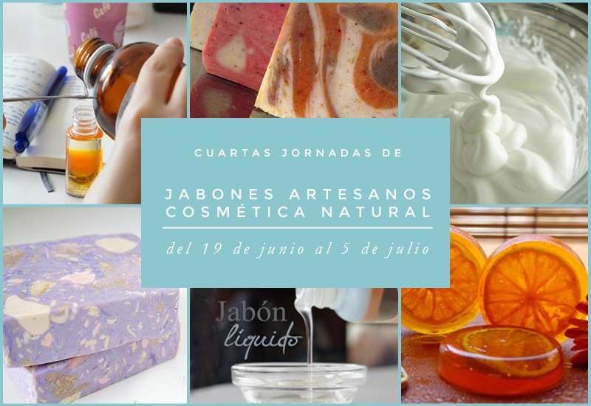

**TALLER DE ELABORACIÓN DE JABONES NATURALES.**

La asociación de mujeres “Doña Jimena” nos enseñará a elaborar jabones con aceite. De esta manera aprenderemos a reciclar el aceite y darlo otro uso.

**LUNES 5 Y MARTES 6 DE JUNIO**

**Horario:** De 19:00 a 21:00 horas.

**Actividad destinada a todos los públicos.**

**Lugar:** Asociación de mujeres.